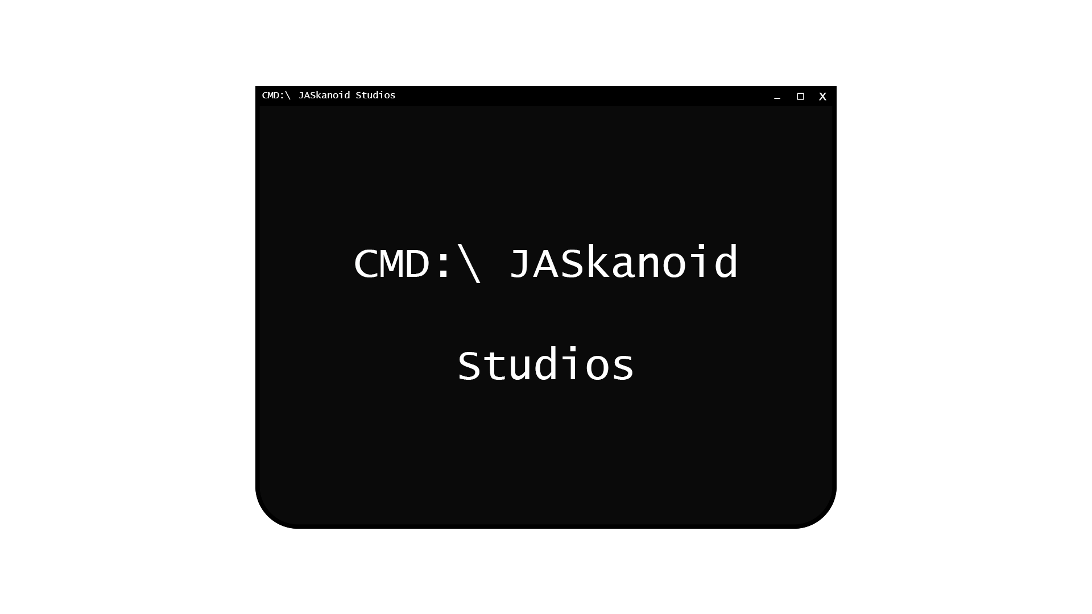

ÍNDICE

Análisis del Software 3

Diseño del Software 4

Codificación del Software 5

Instalación y configuración inicial de los servidores 5

Configuración de los servidores 6

Configuración del servidor DNS en Windows Server 6

Configuración del servidor de correo y gestión del certificado de correo 6

Configuración del servidor web y gestión del certificado HTTPS 6

Configuración del servidor de la Base de Datos con MariaDB 6

Back-End 7

Creación de la Base de Datos 7

Creación del registro y del login de la página 7

Implementación de la doble autenticación 7

Front-End 8

Implementación de los estilos de la Página Web 8

Implementación de los estilos de los formularios 8

Juego: JaSkanoid 9

Modificación del código fuente del juego 9

Almacenación de las puntuaciones en la Base de Datos 9

Creación de los perfiles de los jugadores 9

Prueba del Software 10

Implantación del Software 11